Onderstaande figuur geeft een ader, en de samengestrokken spieren rondom die ader in het been van een normaal persoon weer.

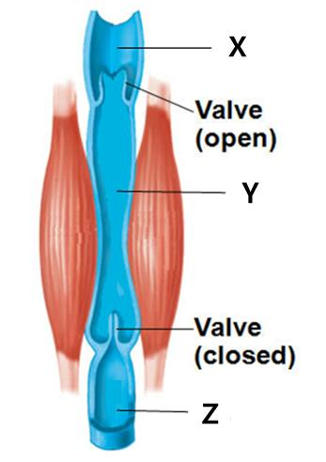
Klep
(gesloten)
Klep

In het kader staat een aantal uitspraken. Kruis het antwoord aan, waarin alle uitspraken juist zijn.
- In deze situatie is de bloeddruk bij Y is hoger dan bij X.
- Het bloed stroomt van X naar Y wanneer de spieren ontspannen.
- Het bloed stroomt van Y naar Z wanneer de spieren samentrekken.

(A) ① (B) ② (C) ①, ③ (D) ②, ③

Antwoord
A

Uitleg:
De kleppen in de ader voorkomen het terugstromen en zorgen ervoor dat het bloed makkelijk naar het hart gaat. De omliggende spieren in de buurt van de aderen helpen dit mechanisme. De in deze figuur samengetrokken spieren knijpen de ader om de bloedstroom van Y naar X te helpen. Dus de bloeddruk bij Y is hoger dan bij X zodat het bloed goed stroomt wanneer de spieren samentrekken. Wanneer de spieren ontspannen zijn, Hetsteld de bloedstroom weer in de klepopening tussen Y en Z.

